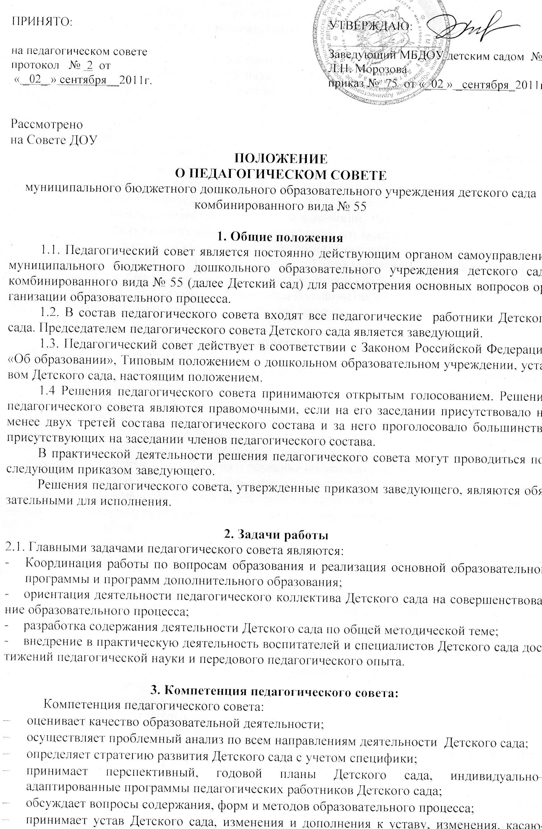
- обсуждает вопросы содержания, форм и методов образовательного процесса;
- принимает устав Детского сада, изменения и дополнения к уставу, изменения, касающиеся всех сотрудников Детского сада, принимаются общим собранием;
- принимает локальные акты Детского сада;
- заслушивает отчеты представителей администрации, в том числе заведующего о создании условий для реализации образовательных программ.

3. Организация деятельности
3.1. Секретарь педагогического совета назначается ежегодно приказом по детскому саду. Секретарь педагогического совета работает на общественных началах.
3.2. Заседания педагогического совета проводятся в соответствии с планом работы Детского сада, но не реже четырех раз в течение учебного года.
3.3. Решения педагогического совета принимаются открытым голосованием.
Решение педагогического совета является правомочным, если на его заседании присутствовало не менее двух третей состава педагогического состава и за него проголосовало большинство присутствовавших на заседании членов педагогического состава.
3.4. Организацию выполнения решений педагогического совета осуществляет заведующий Детским садом и ответственные лица, указанные в решении. Результаты этой работы сообщаются членам педагогического совета на последующих его заседаниях.
3.5. Заведующий Детским садом в случае несогласия с решением педагогического совета приостанавливает выполнение решения, извещает об этом учредителя учреждения, который в трехдневный срок при участии заинтересованных сторон обязан рассмотреть данное заявление, ознакомиться с мотивированным мнением большинства членов педагогического совета и вынести окончательное решение по спорному вопросу.

4. Права и ответственность
4.1. Педагогический совет имеет право:
- создавать временные творческие объединения с приглашением специалистов различного профиля, консультантов для выработки рекомендаций с последующим рассмотрением их на педагогическом совете;
- принимать окончательное решение по спорным вопросам, входящим в его компетенцию;
- в необходимых случаях на заседания педагогического совета Детского сада могут приглашаться представители общественных организаций, учреждений, взаимодействующих с Детским садом по вопросам воспитания и обучения дошкольников, родители воспитанников, представители учреждений, участвующих в финансировании Детского сада, и др. Необходимость их приглашения определяется председателем педагогического совета. Лица, приглашенные на заседание педагогического совета, пользуются правом совещательного голоса.
4.2. Педагогический совет ответственен за:
- выполнение плана работы;
- соответствие принятых решений законодательству Российской Федерации об образовании, о защите прав детства;
- принятие образовательных программ, не имеющих экспертного заключения;
- принятие конкретных решений по каждому рассматриваемому вопросу, с указанием ответственных лиц и сроков исполнения.

5. Делопроизводство
5.1. Заседания педагогического совета протоколируются. Протоколы подписываются председателем педагогического совета и секретарем.
5.2. Нумерация протоколов ведется от начала учебного года.
5.3. Протоколы педагогического совета пронумеровывается постранично, прошнуровываются, скрепляется подписью заведующего и печатью Детского сада.
5.4 Протоколы педагогического совета Детского сада входит в его номенклатуру дел, хранятся в учреждении постоянно.

